Bijeenkomst van de Westfriese Ekklesia
Zondag 3 oktober 2021
(wilt u uw mobiele telefoon uitzetten?)
Thema: Kwetsbaarheid als essentie.
Voorwaarde voor verbondenheid.

Eerste stem

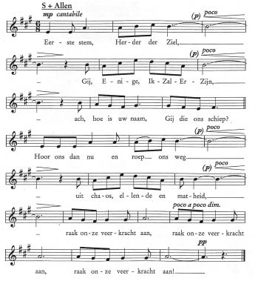

Welkom

Die ons voor het licht gemaakt hebt

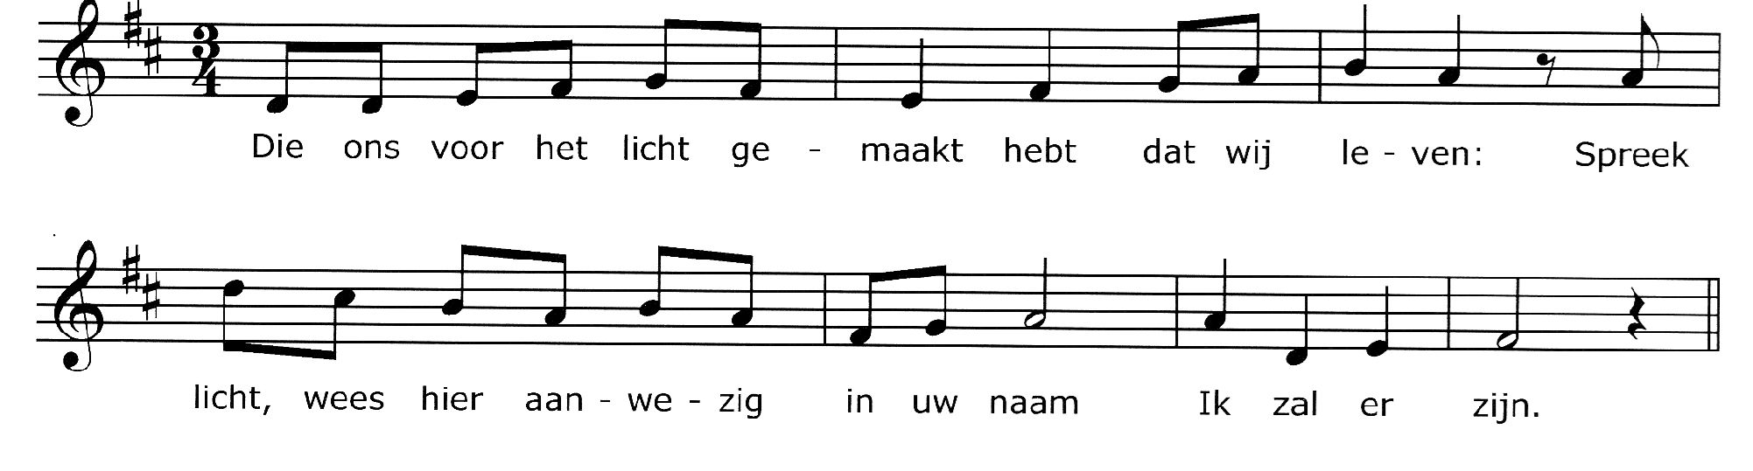

Lezing: Prediker 9 1b – 3a, 9b -12
Wat de wijzen en rechtvaardigen tot stand brengen, is in de hand van God. Ook hun liefde, ook hun haat. Geen mens kan in de toekomst zien. Hij weet alleen dat ieder mens hetzelfde lot wacht. Ben je een rechtvaardige of een zondaar, goed en rein of onrein, offer je wel of offer je niet, durf je makkelijk een eed te zweren of ben je bang een eed te zweren - alle mensen treft hetzelfde lot.
Het bestaan is leeg en vluchtig en je zwoegt en zwoegt onder de zon, dus geniet van elke dag. het is het loon dat God je heeft gegeven. Doe wat je hand te doen vindt. Doe het met volle inzet, want er zijn geen daden en gedachten, geen kennis en geen wijsheid in het dodenrijk. Daar ben je altijd naar op weg. Ik heb onder de zon opnieuw gezien dat niet altijd een snelle hardloper de wedloop wint, een sterke held de oorlog, dat hij die wijs is niet altijd zijn brood heeft, en hij die inzicht heeft de rijkdom, hij die bekwaam is het respect. Zij allen zijn afhankelijk van tijd en toeval. Nooit weet de mens wanneer zijn tijd gekomen is: zoals de vissen verraderlijk worden gevangen door de fuik en de vogels door de val, zo wordt de mens verrast door de verraderlijke tijd, wanneer die als een klapnet op hem valt.

Een mens te zijn op aarde
Een mens te zijn op aarde
is eens voorgoed geboren zijn,
is levenslang geboortepijn.
Een mens te zijn op aarde,
is leven van de wind.
De mensen hebben zorgen,
het brood is duur, het lichaam zwaar,
en wij verslijten aan elkaar.
Wie kent de dag van morgen?
De dood komt lang verwacht.

Een mens te zijn op aarde
is pijnlijk begenadigd zijn
en zoeken, nooit verzadigd zijn,
is rusten in de aarde
als alles is volbracht.

Hoe zullen wij volbrengen
wat door de eeuwen duren moet:
een mens te zijn die sterven moet?
Wij branden van verlangen
tot alles is voltooid.

Overweging: Bettine Siertsema

Lezing: Johannes 4, 4-18, 27-29

Jezus verliet Judea en ging naar Galilea. Daarvoor moest hij door Samaria heen. Zo kwam hij bij de Samaritaanse stad Sichar, dicht bij het stuk grond dat Jakob aan zijn zoon Jozef gegeven had, waar de Jakobsbron is. Jezus was vermoeid van de reis en ging bij de bron zitten; het was rond het middaguur. Toen kwam er een Samaritaanse vrouw water putten. Jezus zei tegen haar: “Geef mij wat te drinken.” Zijn leerlingen waren namelijk naar de stad gegaan om eten te kopen. De vrouw antwoordde: “Hoe kunt u, als Jood, mij om drinken vragen? Ik ben immers een Samaritaanse!” Joden gaan namelijk niet met Samaritanen om. Jezus zei tegen haar:” Als u wist wat God wil geven, en wie het is die u om water vraagt, zou u hém erom vragen en dan zou hij u leven water geven.” “Maar heer,” zei de vrouw, “u hebt geen emmer, en de put is diep – waar wilt u dan levend water vandaan halen? U kunt toch niet meer dan Jakob, onze voorvader? Hij heeft ons die put gegeven en er zelf nog uit gedronken, en ook zijn zonen en zijn vee.” “Iedereen die dit water drinkt zal weer dorst krijgen,” zei Jezus, “maar wie het water drinkt dat ik hem geef, zal nooit meer dorst krijgen. Het water dat ik geef, zal in hem een bron worden waaruit water opwelt dat eeuwig leven geeft.” “Geef mij dat water, heer,“ zei de vrouw, “dan zal ik geen dorst meer hebben en hoef ik ook niet meer hierheen te komen om water te putten.” Toen zei Jezus tegen haar: ”Ga uw man eens roepen en kom dan weer terug.” “Ik heb geen man,” zei de vrouw. “U hebt gelijk als u zegt dat u geen man hebt,“ zei Jezus, “u hebt vijf mannen gehad, en degene die u nu hebt is uw man niet. Wat u zegt is waar.” Op dat moment kwamen zijn leerlingen terug, en ze verbaasden zich erover dat hij met een vrouw in gesprek was. Toch vroeg niemand: “Wat wilt u daarmee?” of “Waarom spreekt u met haar?” De vrouw liet haar kruik staan, ging terug naar de stad en zei tegen de mensen daar: “Kom mee, er is iemand die alles van mij weet. Zou dat niet de Messias zijn?”

Uw lichtend spoor

Overweging
.
Ander ouder

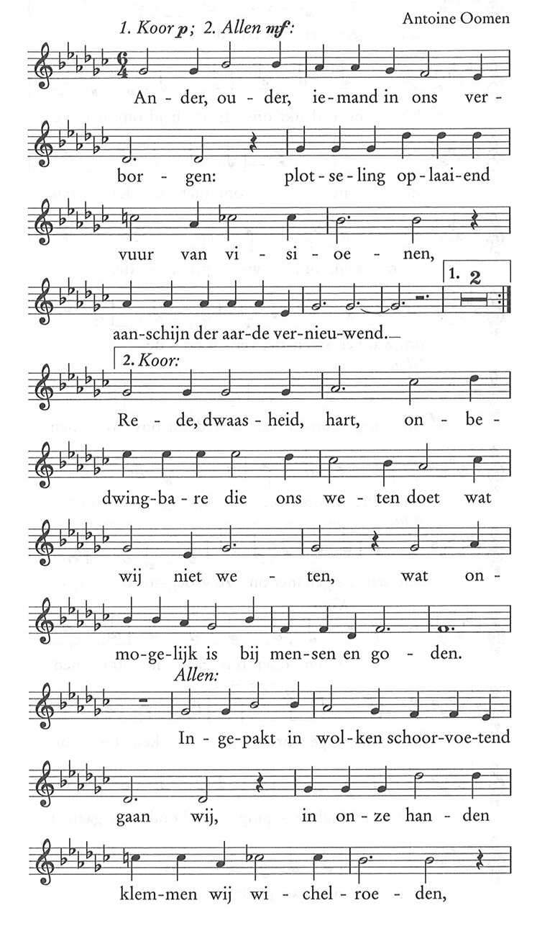

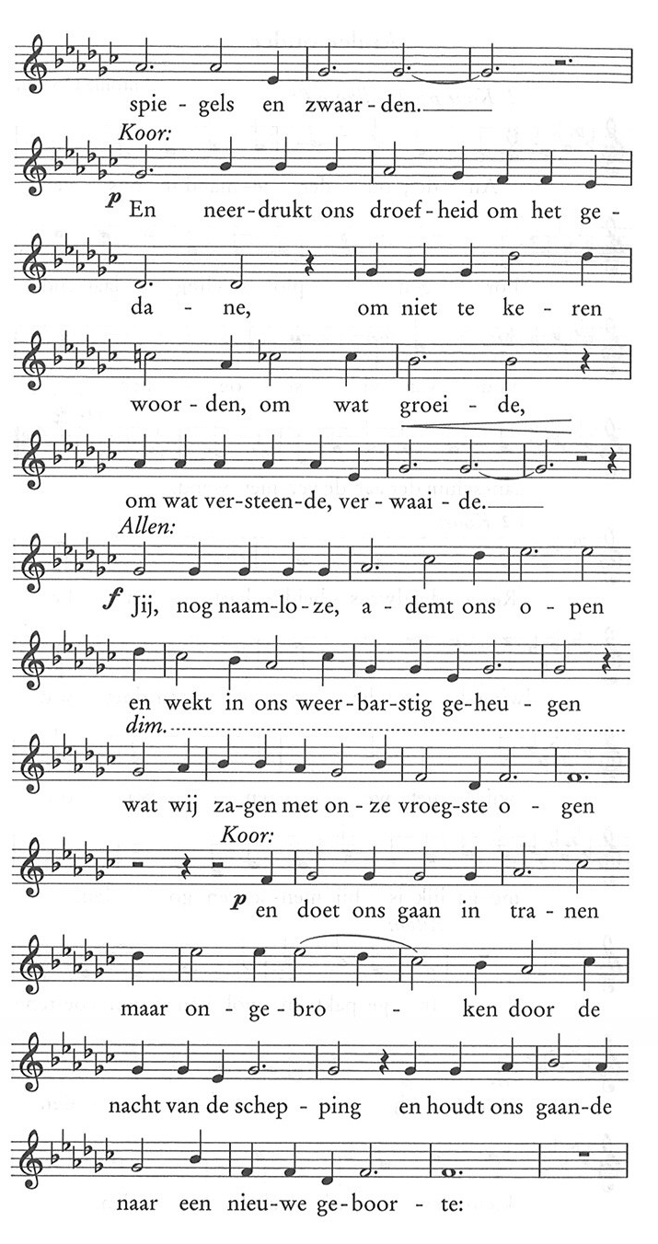

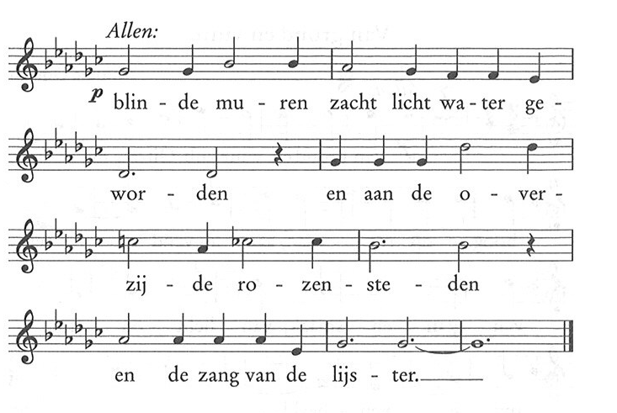
Intermezzo - Mededelingen - Collecte bij de uitgang

Viering van eucharistie

Hier begint de dienst van de tafel,
viering van eucharistie

Laat ons bidden:
Als het geen droom, geen leugen is,
wat ons gezegd is
dat er goed land zal zijn:
een stad van bomen als een tuin,
met woningen voor iedereen,
geef ons dan daar te komen.

En zet voor ons een tafel neer
en geef ons brood
dat als een lichaam voedt.

Tafellied: Soms breekt uw licht

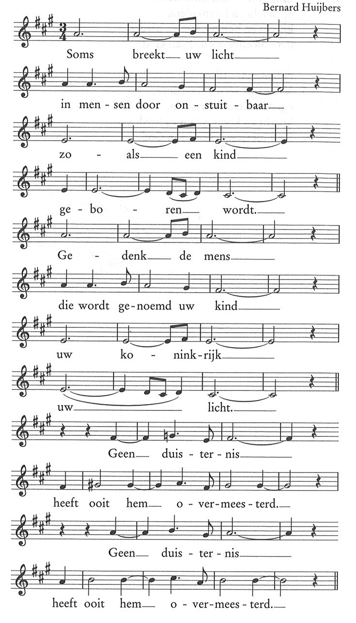

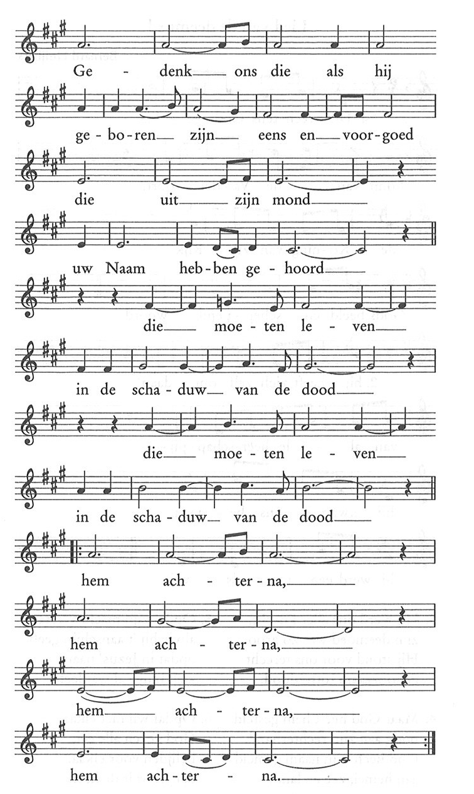

Brood en wijn

Moge het delen van dit brood
ons hart versterken
Dat wij vol hoop meewerken aan een
nieuwe wereld
Waar brood en recht en waardigheid
en liefde is voor al wat leeft
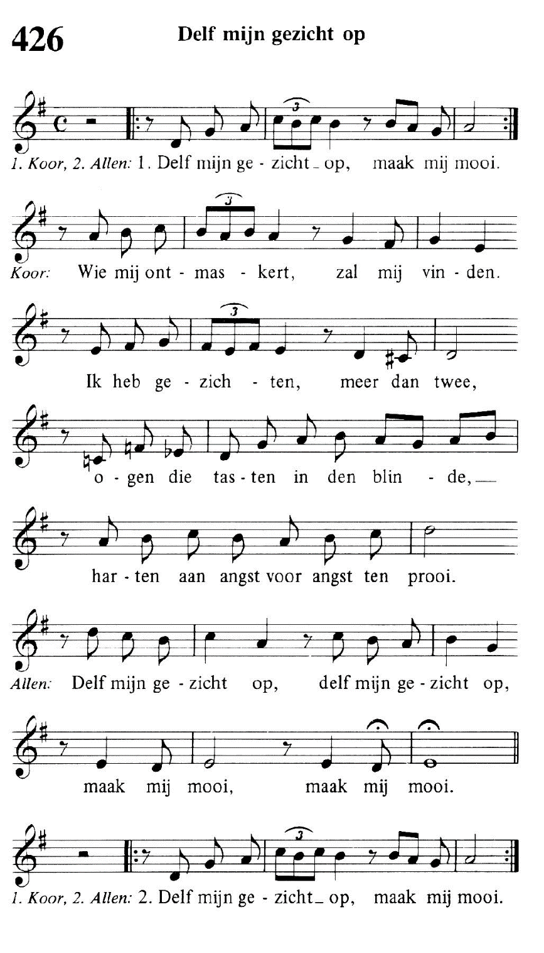
Delf mijn gezicht op

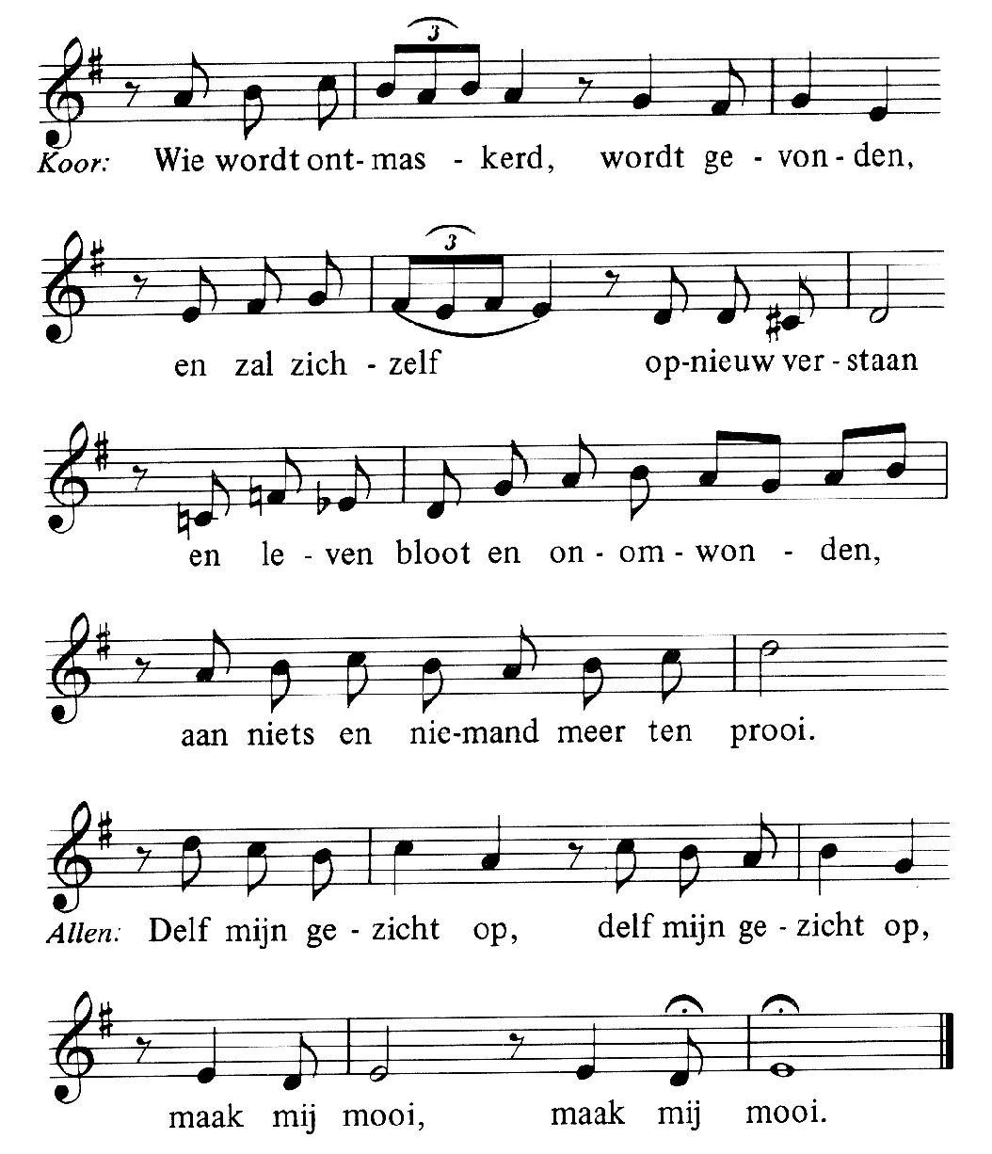

Voorbeden

Onze Vader A. Oomen

Zegen

Uit staat en stand

Uit staat en stand en wijsheid losgewoeld.
Omgewaaid. Ontwortelde plataan.
Toen heeft hij licht onder zijn schors gevoeld
een vlaag van knoppen die op springen staan.
Uit ji jen jou en woorden weggevlucht.
Ergens heengejaagd. Boomgrens voorbij.
Op adem komen in de dunne lucht,
je eigen hartslag horen. Vogelvrij.
Uit eigen aard en huid naar iemand toe,
onontkoombaar. En niet wonen meer
tot ik Hem, Hij mij vinden zal, en hoe
een zee van dromen gaat in mij tekeer.

West-Friese Ekklesia . Thema’s voor de vieringen in 2021 – 2022

In 2018 heeft de journalist Fokke Obbema een serie interviews gedaan met allerlei mensen over de essentie van ons bestaan. Het idee voor die interviews kreeg hij in de periode dat hij bezig was om zijn eigen “bijna doodervaring” te verwerken. Deze gesprekken zijn gepubliceerd in de Volkskrant en in 2019 uitgegeven in boekvorm.
Dit boek is voor ons inspiratiebron geweest voor de keuze van het thema in het komende jaar. Vooral de inzichten die Fokke Obbema door deze gesprekken heeft gekregen willen wij verbinden met onze eigen vragen en met de vragen van mensen zoals die in Bijbelse verhalen tot ons zijn gekomen.
Chaos en willekeur is ons overkomen in het afgelopen jaar tijdens de corona crisis. Existentiële vragen zijn uit dit besef van sterfelijkheid voortgevloeid. Die chaos, willekeur en existentiële vragen vragen om weerwerk, houvast en wijsheid.
In onze teksten, vieringen en liedjes proberen we die levenswijsheid te ontdekken en vast te houden.

7 November Religie als zingeving
Als rusteloze religieuze zoeker behoort Habakuk tot de zogenoemde Kleine Profeten. Hij was een tijdgenoot van de profeet Jeremia. In zijn geschrift komt hij op voor de kleine mens die uitgebuit en onderdrukt wordt door de machtigen. Het boek Habakuk blijkt een geladen, poëtische tekst te zijn, die vandaag de dag nog verrassend actueel is, als het gaat om het stellen van de godsvraag. Is de hemel misschien leeg?
Toespraak : Peter Vermaa

Beeld van een vrouw
Maria Magdalena
Hoer, Feministe ,Geliefde of Apostel van de Verrezene ?
Waarom is het beeld van Maria Magdalena als boeteling of zondares zo populair in een groot deel van de geschiedenis?
Door de eeuwen heen is er van alles aan haar toegedicht. Ze zou een bekeerde zondares zijn geweest, maar misschien ook Jezus' geliefde ?
De westerse beeldvorming rond Maria Magdalena roept veel vragen op : Hoe zien de evangelisten haar ? Hoe wordt zij in de kerkelijke traditie geplaatst ? Hoe zien niet -officiële bronnen haar ?
Maria Magdalena spreekt nog steeds tot de verbeeldingen van velen. Zo kreeg ze in 2003 een bijzondere rol in De Da Vinci-code, de wereldwijde bestseller van de Amerikaan Dan Brown. In 2018 speelde de Amerikaanse actrice Rooney Mara de hoofdrol in een speelfilm over haar leven. Maar ook Lady Gaga en Kim Kardashian zijn geportretteerd als Maria Magdalena.
De figuur van Maria Magdalena is in de loop van de kunstgeschiedenis een dankbaar onderwerp voor schilders geweest. Niet voor niks wijdt het Catharijneconvent in Utrecht dit jaar een tentoonstelling aan haar.
Op woensdag 13 oktober houdt Kees Swan een lezing over “ Maria Magdalena : Hoer, Feministe, Geliefde of Apostel van de Verrezene ? “
Geanne van Soelen en Ellen Zwaan zullen o.l.v. pianist Dick Grasman de lezing muzikaal omlijsten.
Plaats: PKN Kerk te Wognum, Raadhuisstraat 15, Aanvang: 20.00 uur, Toegang: € 10,-pp
Bestellen Kaarten Thema-avond Maria Magdalena
op naam via email of telefoon: tim.zaal@hotmail.com en 06-10875975 (17.00-19.00 uur) of koop uw kaart door het geldbedrag € 10,-pp over te maken aan: Stichting Westfriese Ecclesia , NL13ABNA0574975780
o.v.v. uw naam, aantal en Lezing Maria Magdalena (13-10-2021)
De gereserveerde en de betaalde kaarten liggen klaar bij de ingang.
Let op: Er is geen PIN aanwezig bij de ingang.

Informatie over de Westfriese Ekklesia
Kees Swan, voorzitter
tel. 0229-572933

Annemiek Schouten
tel. 06 2604 5898
e-mail aamschouten1@outlook.com

Donaties:
Uw financiële bijdrage is meer dan welkom!
Het rekeningnummer is NL13ABNA0574975780 t.n.v.
Westfriese Ekklesia, Hoorn

Website: http://www.westfrieseekklesia.nl
U kunt regelmatig via e-mail op de hoogte worden gehouden van activiteiten van de Westfriese Ekklesia. Ontvangt u nog geen e-mail en wilt u dat wel graag, dan kunt u uw e-mailadres doorgeven bij de informatietafel in de hal.

Zang: Ekklesiakoor
Vleugel: Dick Grasman
Liturg: Marga de Groen

Teksten: Huub Oosterhuis
Alle rechten voorbehouden
Informatie over de teksten, muziek en cd’s: (c) EMP
Stichting Ekklesia Leerhuis Amsterdam
Keizersgracht 102, 1015 CV Amsterdam

